《安全评价报告信息公布表》
机构名称 | 重庆市安全生产科学研究有限公司 |  |  |  | 资质证号 |  |  |  | APJ-（渝）-001
委托单位 | 重庆市四海矿业有限公司
项目名称 | 重庆市四海矿业有限公司石灰岩矿山（扩建）安全预评价报告
项目类别 | 预评价 现状评价 验收评价 其他
所属业务类别 |  | 非煤矿山
安全评价过程控制情况
安全评价项目管理 | 项目组组长 |  |  | 技术负责人 |  |  |  |  |  | 过程控制负责人
安全评价项目管理 | 陈兴勇 |  |  | 唐元杰 |  |  |  |  |  | 冯皓
编制过程 | 报告编制人 |  | 报告提交日期 |  |  |  | 报告审核人 |  |  |  | 报告审批人
编制过程 | 陈兴勇、罗青海 |  | 2022年4月 |  |  |  | 蔡治勇 |  |  |  | 蔡治勇
姓 名 | 认定专业 |  | 安全评价师从业识别卡/证书编号 |  |  |  | 注册安全工程师  注册证号 |  |  |  |  | 是否专职
陈兴勇 | 机械专业 |  | 026317 |  |  |  | 55180172489 |  |  |  |  | 是
罗青海 | 安全专业 |  | 030480 |  |  |  | 55200257985 |  |  |  |  | 是
欧 建 | 地质专业 |  | 033483 |  |  |  |  |  |  |  |  | 是
孙文豪 | 通风专业 |  | 037349 |  |  |  |  |  |  |  |  | 是
吴子科 | 水工结构 |  | 023846 |  |  |  | 55180193792 |  |  |  |  | 是
闫云光 | 采矿专业 |  | 035582 |  |  |  | 55210262938 |  |  |  |  | 是
唐金广 | 电气专业 |  | 026313 |  |  |  | 55190209582 |  |  |  |  | 是
唐元杰 | 采矿专业 |  | 001493 |  |  |  | 55070030029 |  |  |  |  | 是
冯 皓 | 机械、化工机械 |  | 019237 |  |  |  | 55130140330 |  |  |  |  | 是
蔡治勇 | 安全专业 |  | 003832 |  |  |  | 55080052964 |  |  |  |  | 是
项目简介 | 重庆市四海矿业有限公司成立于2008年10月09日，统一社会信用代码915001016786941735，企法定代表人吴美铸，企业类型为有限责任公司，经营范围为露天开采、销售石灰岩，销售建筑材料、石灰粉。  重庆市四海矿业有限公司石灰岩矿为该公司所属石灰岩矿山，原采矿许可证号：C5001012010107120077622，生产规模为30万吨/年，有效期自2018年12月27日至2022年3月30日；原安全生产许可证编号（渝）FM安许证字〔2017〕万州延010144号，有效期自2017年12月6日至2020年12月5日，现已到期。2021年12月，企业取得最新采矿证，矿山采矿许可证号：C5001012010107120077622，生产能力扩大至51万吨/年，有效期限自2021年12月30日至2024年12月29日。  企业于2022年3月委托重庆地质矿产研究院编制了《重庆市四海矿业有限公司建筑石料用灰岩矿山矿产资源储量核实报告（调整首采区范围）》和《重庆市四海矿业有限公司开发利用方案（调整首采区范围）》，矿山调整了储量估算范围，在矿区北侧新设了首采区开采范围，采取露天开采方式，公路开拓，汽车运输，放炮落矿、挖掘机、铲车装车，汽车运至破碎。根据《建设项目安全设施“三同时”监督管理办法》（国家安全监管总局令〔2010〕第36号公布，国家安全监管总局令〔2015〕第77号修正）、《重庆市安全生产监督管理局关于进一步规范全市非煤矿山安全生产行政许可工作的通知》等有关规定，企业应按照扩建性质履行安全设施“三同时”程序。  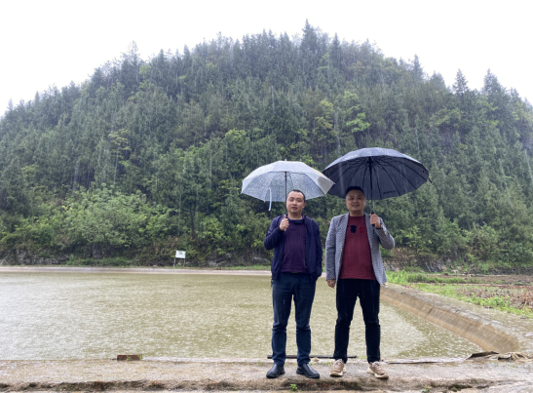
现场开展工作情况 | 勘验人员 |  | 勘验时间 |  |  | 勘验任务 |  | 勘验中的问题
现场开展工作情况 | 陈兴勇 |  | 2022年4月1日 |  |  | 现场勘查、资料收集 |  | 见《现场勘查记录》
现场开展工作情况 | 罗青海 |  | 2022年4月1日 |  |  | 现场勘查、资料收集 |  | 见《现场勘查记录》

